中电建协首届吊装技能竞赛团体决赛项目
----260t履带吊设备平稳就位比赛详细说明
一、比赛总体介绍
参赛队使用同一台260t履带吊进行设备吊装就位，指挥、驾驶员和2名起重工相互配合完成整个比赛内容。
1、比赛设备：中联QUY260履带起重机。
2、设备工况：48m主臂，35t吊钩，2倍率。
3、比赛道具：专用制作的吊装设备（用56A工字钢制作横梁和支腿，法兰盘用厚度为20mm的钢板制作），刻度水杯（共十格）
4、工具配备：6米长吊带2根、2t卸扣2只，5m溜绳2根，标杆24根，M24×80普通螺栓12只。
5、人员配备：副裁判长一名，裁判四名，记分员四名；
二、比赛主流程
裁判入场检查现场
是否符合比赛要求

裁判，记分员
各就各位

参赛选手列队，秩序进场，在队员站位区集合
参赛队指挥向副裁
判长请示开始比赛
副裁判长宣布比赛开始，并将钥匙交给司机

参赛队进行吊装
前的安全检查
安全检查完毕，司机、起重工各就各位，并向指挥示意
操作完成后，将吊具、工具等归位
队员站位集合区，指挥用旗哨示意比赛完成，裁判同步停止计时
吊车司机熄火，下车，指挥将钥匙交给副裁判长
裁判评判
确认成绩

指挥站到指定位置，用旗哨示意操作开始，裁判同步开始记时
选手相互配合完成设备吊装就位，穿好螺栓
参赛队员秩序退场

三、比赛示意图（见“比赛示意图-260t履带吊设备平稳就位比赛”）
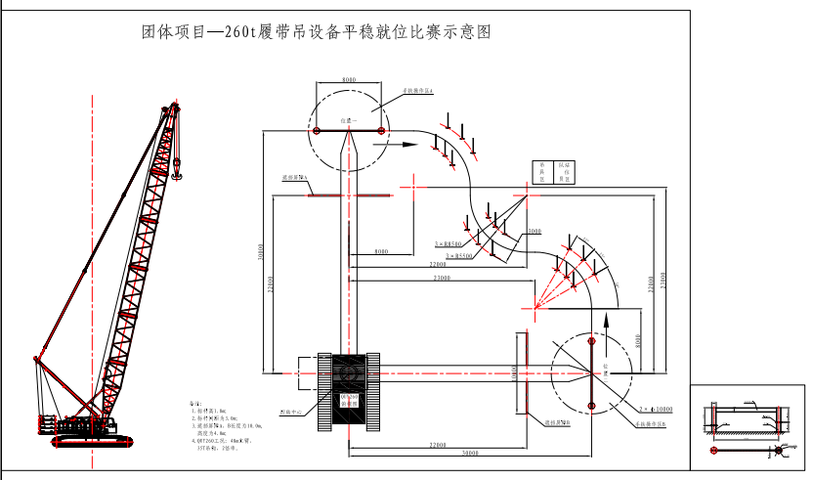

四、比赛细则
1、比赛要求
（1）参赛团队比赛次序由各代表队领队抽签确定。
（2）参赛团队按规定流程相互配合完成整个操作过程，严格执行起重机安全操作规程。
2、操作说明
（1）操作区域：以260吨履带吊所在位置为圆心，半径控制在24-31米范围内，按照附图指定的区域和线路进行设备的吊装，在位置一、二和履带吊之间放置遮挡屏障。
（2）初始状态：吊带、溜绳、卸扣整齐放置在吊具区，比赛所用工具放置于工具袋内。刻度水杯固定在吊件较长支腿外侧，并事先注满水。
（3）操作过程：参赛队员各就各位,裁判宣布比赛开始后，参赛队开始设备吊装作业。指挥用旗哨示意操作开始，裁判同步开始记时。
首先选择吊点位置并挂好吊带。起重工将螺栓全部拆除，指挥人员指挥履带吊吊起设备沿指定线路由位置一到达位置二，在规定区域选手可手扶设备，起重工将吊件就位，并穿上螺栓。最后将吊索具放至吊具区，人员也站到队员站位区；指挥以旗哨示意完成整个操作过程，裁判停止计时，参赛队员秩序退场，裁判评定成绩，确认结果。
下一队选手同样程序，进行反方向操作。
3、细节说明
（1）计时时间以参赛选手旗哨示意为准。
（2）计分时间从参赛选手进场起至退场止，选手着装及精神风貌均为裁判评分项目。
（3）在吊装设备按路线运行过程中，设备最低点离地高度不得高于1米。
（4）起重工只有在设备进入手扶操作区后，才可以直接手扶设备进行就位安装，手扶操作区范围为位置一或位置二半径5m的圆形区域。
（5）在手扶操作区，司机看不到吊装物，由指挥人员指挥操作。
（6）操作过程中，指挥人员只允许用旗哨指挥驾驶员，不允许与驾驶员有任何语言交流；指挥人员与起重工可以进行语言交流。

五、评分标准
序号 | 分值划分 | 分值分项设置 | 分值 | 评判要点
1 | 团队形象(10分） | 着装及劳动保护  用品使用 | 5分 | 1．着装统一规范；2.劳保护品正确使用；3. 列队整齐；4.精神饱满；5.注意力集中；6.团队协作；
1 | 团队形象(10分） | 精神风貌 | 5分 | 1．着装统一规范；2.劳保护品正确使用；3. 列队整齐；4.精神饱满；5.注意力集中；6.团队协作；
2 | 比赛用时（40分) | 用时得分 | （21-N）×2； N为比赛名次 | 见比赛记录
3 | 操作过程（50分） | 吊装前吊索具安全检查 | 5分 | 1.吊车安全检查；2.索具安全检查；3.吊装指挥落实安全检查情况
3 | 操作过程（50分） | 旗哨使用正确 | 5分 | 1.哨音准确规范；2.旗语准确规范；3哨旗配合同步；4.哨音清脆明亮、旗语清晰到位;５.指挥站位正确
3 | 操作过程（50分） | 吊件平衡，运行平稳 | 10分 | 水位每降低一格扣一分
3 | 操作过程（50分） | 作业人员操作规范 | 15分 | 1.作业人员在规定区域外无手扶设备；2.设备离地小  于1m；3. 螺栓按规定穿好
3 | 操作过程（50分） | 吊装过程与障碍杆无碰擦 | 15分 | 每碰立杆一次扣2分,碰倒立杆一次扣5分
4 | 合计 |  | 100

注意：
1.比赛用时超过规定时间（12分钟）的，以及不按现场裁判指挥和规定次序进行比赛的均不予计算成绩。
2.选手违反操作规程或规定，没有完成本项目，比赛计0分。
3.裁判对比赛过程中出现违章等影响安全的情况应立即向参赛选手发出停止比赛指令，且不计算成绩。
4.未尽事宜由裁判组裁决。争议由评判委员会裁定，并具有最终解释权。
六、安全措施及注意事项
（1）选手进入参赛现场，选手需着装规范，必须戴好安全帽，穿好防护鞋。
（2）严格执行吊车操作规程。
（3）起重机司机必须具有合格的《特种作业操作证》。
（4）严禁在夜间、大雨、大雾、雷电、六级风以上情况下进行该项目的比赛。
（5）设置吊装作业区，并作警戒标志，禁止与参赛无关的人员入内。
（6）、在比武和行程中要注意安全,确保万无一失。出现事故必须立即启动相关的应急预案。
（7）、参赛选手要发扬“友谊第一、比赛第二”的精神,服从裁判，听从指挥,尊重对手。
（8）、参赛人员、工作人员和裁判员要准时到达比武场地。参赛人员要珍惜展示个人才华的机会，必须按时参加完所有比赛项目，不得迟到、早退或中途退场；工作人员要认真负责,组织协调有力；裁判要坚持原则，做到公平公正。
（9）、各参赛单位要认真组织参赛选手学习比武规则和评分标准。

